

**BÁO CÁO PROJECT 3**

***ĐỀ TÀI***

**Thiết kế trang web bán thú cưng**

|  |  |
| --- | --- |
| **Giảng viên hướng dẫn:** | **Th.S Trịnh Văn Chung** |
| **Sinh viên thực hiện:** | **Hà Quang Minh** |
| **Mã sinh viên:** | **2310900067** |
| **Lớp:** | **K23CNT3** |
| **Khóa:** | **K23** |

**@FITNTU-PJ 1/2025**

**LỜI CẢM ƠN**

Trước tiên, em xin gửi lời cảm ơn sâu sắc đến thầy/cô giáo hướng dẫn, người đã tận tình chỉ bảo và giúp đỡ em trong suốt quá trình thực hiện đề tài này. Sự hỗ trợ về kiến thức, định hướng và những ý kiến quý báu của thầy/cô đã góp phần quan trọng để em hoàn thiện nghiên cứu này một cách tốt nhất.

Em cũng xin gửi lời cảm ơn đến gia đình, người thân và bạn bè, những người luôn bên cạnh, ủng hộ và tạo điều kiện thuận lợi để em có thể tập trung nghiên cứu và hoàn thành đề tài đúng tiến độ.

Cuối cùng, em xin cảm ơn tất cả những đồng nghiệp, bạn bè, những người đã góp ý và chia sẻ kinh nghiệm trong quá trình thực hiện dự án. Những đóng góp và lời khuyên của mọi người thực sự rất quý báu và đã giúp em rất nhiều trong việc hoàn thiện sản phẩm cuối cùng này.

Em xin chân thành cảm ơn !

**MỤC LỤC**

**DANH MỤC BẢNG BIỂU** 6

**DANH MỤC HÌNH ẢNH** 8

**MỞ ĐẦU** 9

**CHƯƠNG 1: NGHIÊN CỨU CƠ SỞ LÝ THUYẾT VÀ CÔNG NGHỆ** 13

1.1. Tổng quan về thiết kế giao diện(Frontend) 13

1.2. Backend 14

1.3. Hệ quản trị cơ sở dữ liệu MySQL 14

**CHƯƠNG 2: TỔNG QUAN VỀ ĐỀ TÀI** 13

2.1. Đặt vấn đề 13

2.2. Hệ thống đề xuất 14

2.3. Giới hạn của hệ thống 14

2.4. Yêu cầu về phần cứng và phần mềm 14

2.4.1. Yêu cầu tối thiểu 14

2.4.2. Yêu cầu đề nghị 15

**CHƯƠNG 3:** 16

**PHÂN TÍCH YÊU CẦU KHÁCH HÀNG VÀ THIẾT KẾ HỆ THỐNG** 16

3.1. Người dùng của hệ thống 16

3.2. Chức năng của hệ thống 16

3.3. Database Design (Thiết kế cơ sở dữ liệu) 19

3.4. Table RelationShip Diagram (Mô hình quan hệ bảng) 21

3.5. SiteMap (Sơ đồ cấu trúc site) 21

3.5.1. Site map (Cấu trúc trang): Dành cho khách vãng lai 21

3.5.2. Sitemap (Cấu trúc trang): Dành cho thành viên 22

3.5.3. Sitemap (Cấu trúc trang): Dành cho quản trị viên 22

3.6. Algorithms (Giải thuật) 22

3.6.1. Đăng ký 23

3.6.2. Đăng nhập 24

3.6.3. Đăng xuất 24

3.6.4. Đổi mật khẩu 25

3.6.5. Thay đổi thông tin cá nhân 26

3.6.6. Thêm sản phẩm 27

3.6.7. Xóa sản phẩm 28

3.6.8. Đặt mua 29

3.6.9. Tìm kiếm 30

**CHƯƠNG 4: XÂY DỰNG HỆ THỐNG** 31

4.1. Xây dựng phần mềm 31

4.1.1. Một số mã nguồn chương trình . 31

4.1.2. Một số giao diện người dùng và chức năng cụ thể 31

1. Giao diện trang chủ 31

2. Giao diện trang quản trị 32

**KẾT LUẬN VÀ HƯỚNG PHÁT TRIỂN** 34

5.1. Kết luận 34

**TÀI LIỆU THAM KHẢO** 34

**DANH MỤC CÁC TỪ VIẾT TẮT VÀ THUẬT NGỮ**

# **DANH MỤC BẢNG BIỂU**

# **DANH MỤC HÌNH ẢNH**

# **MỞ ĐẦU**

**Xây dựng hệ thống bán thú cưng** là một bước đi quan trọng để hòa nhập vào xu hướng kinh doanh hiện đại. Hệ thống này không chỉ giúp cửa hàng mở rộng quy mô tiếp cận khách hàng mà còn tạo ra sự thuận tiện tối đa cho cả người mua và người bán. Với giao diện thân thiện và dễ sử dụng, khách hàng có thể truy cập trang web mọi lúc, mọi nơi để tìm kiếm các bạn thú cưng yêu thích, xem chi tiết về giống loài, độ tuổi, tình trạng sức khỏe và hướng dẫn chăm sóc chuyên sâu.

Ngoài ra, hệ thống tích hợp các tính năng như giỏ hàng thông minh, thanh toán trực tuyến và quản lý đơn hàng. Điều này giúp khách hàng dễ dàng lựa chọn và hoàn tất giao dịch chỉ với vài thao tác. Tính năng theo dõi đơn hàng cũng mang lại sự yên tâm khi khách hàng biết rõ trạng thái vận chuyển và thời gian đón thú cưng về nhà. Đối với chủ cửa hàng, hệ thống cho phép quản lý danh mục thú cưng, cập nhật lịch tiêm chủng, và phân tích doanh số một cách hiệu quả.

Một điểm nổi bật khác của hệ thống là khả năng cá nhân hóa trải nghiệm người dùng. Thông qua việc thu thập và phân tích dữ liệu, hệ thống có thể gợi ý các giống thú cưng hoặc phụ kiện phù hợp với sở thích và điều kiện nuôi dưỡng của từng khách hàng. Điều này không chỉ gia tăng tỷ lệ mua hàng mà còn giúp xây dựng mối quan hệ bền vững với cộng đồng những người yêu động vật.

Tóm lại, việc xây dựng hệ thống bán thú cưng trực tuyến không chỉ là giải pháp tối ưu hóa hoạt động kinh doanh mà còn là chìa khóa để nâng cao trải nghiệm khách hàng. Đây là công cụ hỗ trợ đắc lực trong việc đưa cửa hàng thú cưng phát triển mạnh mẽ hơn trong thời đại công nghệ số.

CHƯƠNG 1: NGHIÊN CỨU CƠ SỞ LÝ THUYẾT VÀ CÔNG NGHỆ

#### 1.1. Tổng quan về thiết kế giao diện (Frontend)

Trong bối cảnh phát triển web hiện đại, giao diện người dùng (Frontend) không chỉ đơn thuần là nơi hiển thị thông tin mà còn là yếu tố quyết định trải nghiệm người dùng (UX). Đối với dự án đặt vé xem phim NatCinema, yêu cầu đặt ra là giao diện phải trực quan, tốc độ tải nhanh và hoạt động mượt mà trên nhiều thiết bị. Để đạt được điều này, hệ thống sử dụng các công nghệ nền tảng sau:

* + 1. **HTML5 và cấu trúc ngữ nghĩa**

HTML5 (HyperText Markup Language 5) là phiên bản mới nhất của ngôn ngữ đánh dấu siêu văn bản, đóng vai trò là xương sống của mọi trang web. Không chỉ định hình cấu trúc nội dung, HTML5 còn cung cấp bộ thẻ ngữ nghĩa (Semantic Tags) như <header>, <nav>, <section>, <article>, <footer>. Việc sử dụng đúng các thẻ này giúp mã nguồn trở nên rõ ràng, dễ bảo trì và đặc biệt quan trọng trong việc tối ưu hóa công cụ tìm kiếm (SEO), giúp website NatCinema dễ dàng tiếp cận người dùng hơn.

* + 1. **CSS3 và thiết kế giao diện hiện đại**

CSS3 (Cascading Style Sheets 3) chịu trách nhiệm về phần hiển thị, bố cục và màu sắc của trang web. Trong dự án này, CSS3 được khai thác tối đa để tạo nên giao diện "Dark Mode" (Chế độ nền tối) – xu hướng thiết kế phổ biến của các ứng dụng giải trí điện ảnh, giúp làm nổi bật poster phim và giảm mỏi mắt cho người dùng. Các kỹ thuật như Flexbox và Grid Layout được sử dụng để căn chỉnh các thành phần phức tạp như danh sách phim hay sơ đồ ghế ngồi một cách linh hoạt.

* + 1. **Framework Bootstrap 5**

Để đảm bảo tính nhất quán và khả năng hiển thị tốt trên mọi kích thước màn hình (Responsive Design), dự án sử dụng Bootstrap 5. Đây là framework CSS phổ biến nhất hiện nay với các ưu điểm:

* **Hệ thống lưới (Grid System):** Giúp chia bố cục trang web thành 12 cột linh hoạt, tự động điều chỉnh khi người dùng truy cập bằng điện thoại, máy tính bảng hay laptop.
* **Thành phần sẵn có:** Cung cấp các UI Components như Navbar (thanh điều hướng), Model (cửa sổ bật lên), Cards giúp rút ngắn thời gian phát triển.
* **Không phụ thuộc jQuery:** Phiên bản 5 đã loại bỏ jQuery, giúp website nhẹ hơn và tải nhanh hơn.
  + 1. **JavaScript và xử lý phía máy khách**

JavaScript đóng vai trò là "bộ não" của giao diện, xử lý các tương tác của người dùng ngay trên trình duyệt mà không cần tải lại trang. Trong hệ thống HqmPetShop, JavaScript (Vanilla JS) đảm nhiệm các tác vụ quan trọng như:

* Xử lý logic chọn ghế: Kiểm tra trạng thái ghế, đổi màu ghế khi click.
* Tính toán thời gian thực: Tự động cộng/trừ tổng tiền khi người dùng thay đổi lựa chọn vé.
* Kiểm tra dữ liệu (Validation): Đảm bảo người dùng nhập đúng định dạng email, số điện thoại trước khi gửi về máy chủ.

#### 1.2. Tổng quan về công nghệ phía máy chủ (Backend)

Phần Backend là nơi xử lý các nghiệp vụ cốt lõi, đảm bảo tính đúng đắn của dữ liệu và bảo mật hệ thống. Dự án lựa chọn nền tảng Java Spring Boot vì tính ổn định và khả năng mở rộng cao.

**1.2.1. Ngôn ngữ lập trình Java**

Java là ngôn ngữ lập trình hướng đối tượng, đa nền tảng, nổi tiếng với triết lý "Viết một lần, chạy mọi nơi". Phiên bản Java 17 (LTS - Long Term Support) được sử dụng trong dự án để tận dụng các cải tiến về hiệu năng, cú pháp hiện đại và khả năng quản lý bộ nhớ tự động (Garbage Collection), giúp hệ thống vận hành ổn định trong thời gian dài.

**1.2.2. Nền tảng Spring Boot**

Spring Boot là một dự án thuộc hệ sinh thái Spring Framework, được thiết kế để đơn giản hóa quá trình phát triển ứng dụng Java.

* **Tự động cấu hình (Auto-configuration):** Spring Boot tự động thiết lập các thông số mặc định cho các thư viện, giúp lập trình viên tập trung vào logic nghiệp vụ thay vì tốn thời gian cấu hình hệ thống.
* **Embedded Server:** Tích hợp sẵn máy chủ Tomcat, cho phép ứng dụng chạy độc lập (Standalone) mà không cần cài đặt Web Server phức tạp bên ngoài.

**1.2.3. Mô hình MVC trong ứng dụng Web**

Hệ thống HqmPetShop được xây dựng theo kiến trúc MVC (Model - View - Controller), giúp tách biệt rõ ràng các thành phần:

* **Model (Mô hình dữ liệu):** Đại diện cho cấu trúc dữ liệu và các quy tắc nghiệp vụ (Ví dụ: thông tin Phim, Vé, Người dùng).
* **View (Giao diện):** Nơi hiển thị dữ liệu cho người dùng (Các trang HTML).
* **Controller (Bộ điều khiển):** Tiếp nhận yêu cầu từ người dùng, xử lý logic thông qua Model và trả về kết quả cho View.

**1.2.4. Thymeleaf Template Engine**

Thymeleaf là một công cụ render giao diện (Template Engine) phía máy chủ dành cho Java. Nó tích hợp chặt chẽ với Spring Boot để "bơm" dữ liệu động từ Java vào các file HTML tĩnh. Ưu điểm của Thymeleaf là cú pháp tự nhiên, giúp file template vẫn có thể hiển thị đúng định dạng khi mở trực tiếp trên trình duyệt, thuận tiện cho việc thiết kế và sửa lỗi giao diện.

#### 1.3. Hệ quản trị cơ sở dữ liệu MySQL

MySQL là hệ quản trị cơ sở dữ liệu quan hệ (RDBMS) mã nguồn mở phổ biến hàng đầu thế giới. Trong một hệ thống website bán thú cưng, tính toàn vẹn dữ liệu (Data Integrity) là yếu tố sống còn – ví dụ: đảm bảo một cá thể thú cưng cụ thể không thể được bán đồng thời cho hai khách hàng khác nhau. MySQL cung cấp cơ chế Transaction (Giao dịch) tuân thủ chuẩn ACID (Atomicity, Consistency, Isolation, Durability), đảm bảo dữ liệu luôn chính xác ngay cả khi xảy ra lỗi trong quá trình xử lý đơn hàng. Ngoài ra, sự kết hợp giữa MySQL và các công cụ hỗ trợ quản lý cơ sở dữ liệu giúp việc thao tác dữ liệu như cập nhật tình trạng sức khỏe, quản lý giống loài và thông tin khách hàng trở nên đơn giản, an toàn và hiệu quả hơn.

# **CHƯƠNG 2: TỔNG QUAN VỀ ĐỀ TÀI**

## Đặt vấn đề

**Website bán thú cưng** là một nền tảng trực tuyến giúp người dùng dễ dàng tìm kiếm, chọn mua và đặt hàng các loại thú cưng, thức ăn và phụ kiện liên quan, từ các cửa hàng hoặc thương hiệu yêu thích. Với sự phát triển mạnh mẽ của thương mại điện tử, website này không chỉ đáp ứng nhu cầu mua sắm mà còn tạo cơ hội cho các cửa hàng thú cưng tiếp cận khách hàng một cách rộng rãi, kể cả những người ở xa.

Mục tiêu chính của đề tài là xây dựng một website trực quan, dễ sử dụng và thân thiện với người dùng. Website sẽ cung cấp các chức năng cơ bản như xem thông tin thú cưng (giống loài, độ tuổi, tình trạng sức khỏe), chọn mua, thêm vào giỏ hàng, thanh toán trực tuyến và theo dõi đơn hàng. Hệ thống cũng sẽ bao gồm các chức năng dành cho quản trị viên để quản lý danh mục thú cưng, đơn hàng và khách hàng một cách hiệu quả.

Ngoài các tính năng cơ bản, website cũng có thể mở rộng để tích hợp thêm những dịch vụ giá trị gia tăng như tư vấn về cách nuôi dưỡng, chia sẻ kinh nghiệm chăm sóc sức khỏe thú cưng, chương trình khuyến mãi, hoặc gợi ý các combo phụ kiện đi kèm. Điều này không chỉ giúp thu hút người dùng mà còn nâng cao sự tương tác giữa cửa hàng và cộng đồng những người yêu thú cưng.

Việc thực hiện đề tài này sẽ mang lại lợi ích thiết thực cho cả người dùng lẫn các cửa hàng thú cưng, giúp tối ưu hóa hoạt động kinh doanh và tiếp cận thị trường rộng lớn. Đồng thời, đây cũng là cơ hội để áp dụng các kiến thức về công nghệ thông tin vào thực tế, từ đó nâng cao kỹ năng lập trình và quản lý dự án.

## Hệ thống đề xuất

* Mô hình kinh doanh trực tuyến mở ra cơ hội tiếp cận đến đông đảo khách hàng trên khắp địa lý và đa dạng hóa danh mục sản phẩm.
* Xây dựng mối quan hệ khách hàng mạnh mẽ thông qua các chiến lược tiếp thị và chăm sóc khách hàng.
* Tận dụng xu hướng thị trường và áp dụng công nghệ mới như trí tuệ nhân tạo để cá nhân hóa trải nghiệm mua sắm

## Giới hạn của hệ thống

* + Giới hạn có thể bao gồm phạm vi địa lý, loại hình quần áo, và quy mô kinh doanh nhất định
  + Trên tất cả, đề tài "Xây Dựng Website Bán Thu Cung" hứa hẹn mang lại những thông điệp ý nghĩa và thực tế để nắm bắt cơ hội trong môi trường kinh doanh trực tuyến ngày càng phức tạp.

## Yêu cầu về phần cứng và phần mềm

## Yêu cầu tối thiểu

|  |  |  |
| --- | --- | --- |
|  | **Server** | **Client** |
| Hardware | * Ram: 8GB  * HDD >=500MB free  * CPU: Intel Core  * Connect the Internet. | * Ram: ….  * CPU :….  * Connect the Internet. |
| Software | * Hệ điều hành: ….  * SQL Server …  * NetFramework:… | * Hệ điều hành: …  * IE 8.0, Firefox 4.0, Chrome 15….. |

## Yêu cầu đề nghị

|  |  |  |
| --- | --- | --- |
|  | **Server** | **Client** |
| Hardware | * Ram: >= 2Gb  * HDD: >= 1GB free  * CPU: Intel Core 2 Duo  * Connect the Internet. | * Ram:….  * CPU: ….  *Connect the Internet. |
| Software | * Hệ điều hành: Windows Server …..  * SQL Server ….  * Net Framework:…. | * Từ Windows XP / Vista / 7 / 8 / 8.1… trở lên.  * IE 11.0 hoặc Firefox 16.0 trở lên, Chrome 19.0 trở lên. |

# **CHƯƠNG 3:**

# **PHÂN TÍCH YÊU CẦU KHÁCH HÀNG VÀ THIẾT KẾ HỆ THỐNG**

## Người dùng của hệ thống

***Đối tượng người dùng của hệ thống bao gồm***

* Guest (Khách vãng lai)
* Member (Thành viên)
* Admin (Quản trị hệ thống).

## Chức năng của hệ thống

* + 1. ***Guest*** *(Chức năng dành cho khách vãng lai)*
* **Xem sản phẩm**

|  |  |
| --- | --- |
| **Mô tả** | Khách hàng có thể xem thông tin chi tiết từng loại cafe như tên giày, kích cỡ, màu sắc, giá cả… |
| **Nhập** | Lựa chọn loại cây cần xem. |
| **Xử lý** | Tìm kiếm trong CSDL. |
| **Xuất** | Hiển thị thông tin mà khách hàng muốn xem. |

* **Đăng ký thành viên**

|  |  |
| --- | --- |
| **Mô tả** | Khách vãng lai có thể đăng ký làm thành viên. |
| **Nhập** | Đưa vào các thông tin đã nhập trong form để kiểm tra. |
| **Xử lý** | * Kiểm tra username, email đã được đăng ký hay chưa. * Mật khẩu phải gồm ít nhất 6 ký tự và không có ký tự trắng. * Email nhập vào phải đúng định dạng. * ... * Yêu cầu nhập các thông tin bắt buộc. * Thêm mới các thông tin khách hàng, mã hóa mật khẩu vào CSDL nếu đúng. Nếu không yêu cầu nhập lại. |
| **Xuất** | Thông báo khách hàng đăng ký thành công sau khi đã điền đầy đủ thông tin hợp lệ. Quay về trang chủ. |

* + 1. ***Member functions*** *(Chức năng dành cho thành viên)*

Thành viên chính thức của website sẽ có các chức năng giống như khách vãng lai như:

* + Xem sản phẩm.
  + Tìm kiếm sản phẩm.
  + Lựa chọn sản phẩm vào giỏ hàng.

***Ngoài ra thành viên chính thức còn có các chức năng sau***:

* **Đăng nhập**

|  |  |
| --- | --- |
| **Mô tả** | Đăng nhập vào website bằng cách nhập username và password đã đăng ký. |
| **Nhập** | Nhập username và mật khẩu đã đăng ký. |
| **Xử lý** | Truy cập kiểm tra xem tài khoản có tồn tại hay không. |
| **Xuất** | Hiển thị thông báo đăng nhập thành công khi khách hàng nhập đúng thông tin đã đăng ký và quay về trang chủ. Thông báo sai thông tin đăng nhập nếu tài khoản chưa đăng ký hoặc bị khóa, yêu cầu nhập lại thông tin đăng nhập! |

* **Đăng xuất**

|  |  |
| --- | --- |
| **Mô tả** | Đăng xuất khỏi website. |
| **Nhập** | Nhấn nút thoát để đăng xuất tài khoản. |
| **Xử lý** | * Hủy toàn bộ session của người dùng hiện tại * Đưa trở về chức năng của khách vãng lai. |
| **Xuất** | Hiển thị giao diện như khách vãng lai sau khi đã đăng xuất khỏi hệ thống. |

* **Đặt hàng**
  + 1. ***Admin functions*** *(Chức năng dành cho quản trị viên)*

***Quản trị viên có các chức năng chính như sau:***

* **Đăng nhập quản trị**

|  |  |
| --- | --- |
| **Mô tả** | Quản trị viên đăng nhập vào hệ thống bằng cách nhập username và password vào form đăng nhập. |
| **Nhập** | Nhập tài khoản và mật khẩu của quản trị viên. |
| **Xử lý** | Kiểm tra thông tin nhập vào có hợp lệ hay không. |
| **Xuất** | * Chuyển đến trang quản trị nếu đăng nhập thành công * Quay lại trang đăng nhập nếu nhập sai. |

* **Đăng xuất quản trị**

|  |  |
| --- | --- |
| **Mô tả** | Thoát khỏi tài khoản quản trị viên. |
| **Nhập** | Click vào nút thoát từ giao diện quản trị. |
| **Xử lý** | Hủy session quản trị viên đã đăng nhập. |
| **Xuất** | Quay lại trang chủ. |

* **Quản lý tài khoản khách hàng**

|  |  |
| --- | --- |
| **Mô tả** | Quản trị viên có quyền xem thông tin hoặc khóa/kích hoạt, xóa các tài khoản của thành viên. |
| **Nhập** | Chọn lệnh tương ứng của tài khoản cần thao tác. |
| **Xử lý** | * Với việc xem thông tin tài khoản: * Hiển thị thông tin của khách hàng. * Đối với việc xóa tài khoản: * Thay đổi trạng thái quyền đăng nhập website. * Khóa/kích hoạt tài khoản: * Admin có quyền khóa/kích hoạt tài khoản của khách hàng. |
| **Xuất** | Hiện thông tin đã thay đổi. |

## Database Design (Thiết kế cơ sở dữ liệu)

Thiết kế có sở dữ liệu trên hệ quản trị dữ liệu MySQL (MySQL Workbench)

1. Bảng **danhmucsp**

|  |  |  |  |  |
| --- | --- | --- | --- | --- |
| **Tên cột**  **Field** | **Kiểu dữ liệu DataType** | **Null** | **Ràng buộc**  **Constraint** | **Mô tả Content** |
| **MaDMSP** | int | No | Primary Key; Auto_increment | Ma danh muc san pham |
| TenDMSP | VARCHAR (100) | No |  | Ten danh muc san phẩm |
| MoTa | TEXT | No |  | Thông tin chi tiết về sản phẩm |

1. Bảng **sanpham**

|  |  |  |  |  |
| --- | --- | --- | --- | --- |
| **Tên cột**  **Field** | **Kiểu dữ liệu DataType** | **Null** | **Ràng buộc**  **Constraint** | **Mô tả Content** |
| **MaSP** | Int | No | Primary Key; Auto_increment | Ma san pham |
| TenSP | Varchar(150) | No |  | Mã khách hàng |
| Gia | decimal(15,2) | No |  | Tên khách hàng |
| SoLuong | int | No |  | Tài khoản đăng nhập |
| HinhAnh | Varchar(255) | No |  | Mật khẩu |
| MaDMSP | int | No |  | Địa chỉ |

1. Bảng **khachhang**

|  |  |  |  |  |
| --- | --- | --- | --- | --- |
| **Tên cột**  **Field** | **Kiểu dữ liệu DataType** | **Null** | **Ràng buộc**  **Constraint** | **Mô tả Content** |
| **MaKH** | Int | No | Primary Key; Auto_increment | Ma khach hang |
| HoTen | Varchar(100) | No |  | Ho ten khach hang |
| SDT | Varchar(20) | No |  | So dien thoai khach hang |
| DiaChi | Varchar(255) | No |  | Dia chi khach hang |
| Email | Varchar(100) | No |  | Email khach hang |
| username | Varchar(50) | No |  | Ten dang nhap cua khach |
| Password | Varchar(255) | No |  | Mat khau khach hang |

1. Bảng **hoadon**

|  |  |  |  |  |
| --- | --- | --- | --- | --- |
| **Tên cột**  **Field** | **Kiểu dữ liệu DataType** | **Null** | **Ràng buộc**  **Constraint** | **Mô tả Content** |
| **MaHD** | Int | No | Primary Key; Auto_increment | Ma hoa don |
| MaKH | Int | No |  | Mã khach hang |
| NgayLap | Date | No |  | Ngay lap hoa don |
| TongTien | decimal(15,2) | No |  | Tong so tien cua don hang |

1. Bảng **admin**

|  |  |  |  |  |
| --- | --- | --- | --- | --- |
| **Tên cột**  **Field** | **Kiểu dữ liệu DataType** | **Null** | **Ràng buộc**  **Constraint** | **Mô tả Content** |
| **MaAdmin** | Int | No | Primary Key | Ma admin |
| username | Varchar(50) | No | Unique | Ten dang nhap admin |
| Password | Varchar(255) | No |  | Mat khau admin |
| HoTen | Varchar(100) | No |  | Ho ten admin |

1. Bảng **chitiethoadon**

|  |  |  |  |  |
| --- | --- | --- | --- | --- |
| **Tên cột**  **Field** | **Kiểu dữ liệu DataType** | **Null** | **Ràng buộc**  **Constraint** | **Mô tả Content** |
| **MaCTHD** | Int | No | Primary Key; Auto_increment | Ma chi tiet hoa don |
| MaHD | int | No |  | Ma Hoa don |
| MaSP | int | No |  | Ma san pham |
| SoLuong | int | No |  | So luong hang con lai |
| DonGia | Decimal(15,2) | No |  | Gia tien hoa don |

## Table RelationShip Diagram (Mô hình quan hệ bảng)

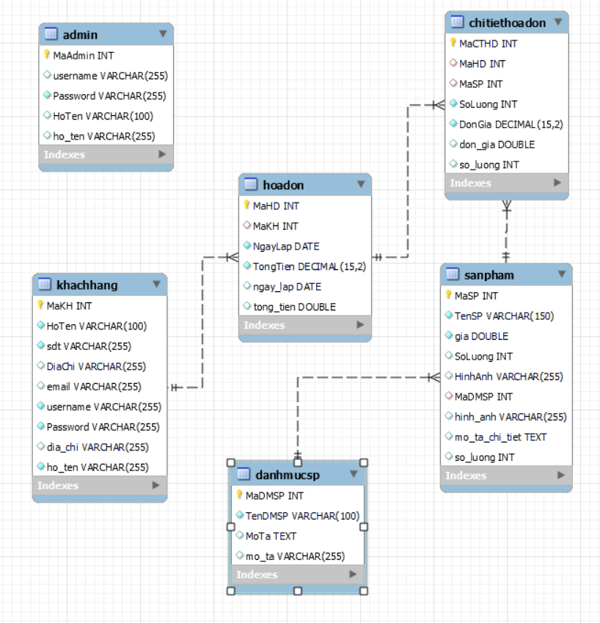

## SiteMap (Sơ đồ cấu trúc site)

## Site map (Cấu trúc trang): Dành cho khách vãng lai

Trang chủ

Sản phẩm

Nhãn hiệu

Tìm kiếm

Giới thiệu

Liên hệ

Hướng dẫn

Đăng nhập

Đăng xuất

Giỏ hàng

## Sitemap (Cấu trúc trang): Dành cho thành viên

Trang chủ

Sản phẩm

Nhãn hiệu

Tìm kiếm

Giới thiệu

Liên hệ

Hướng dẫn

Đăng xuất

Thông tin cá nhân

Giỏ hàng

Đặt mua

Đổi mật khẩu

Sửa thông tin

Bình luận

## Sitemap (Cấu trúc trang): Dành cho quản trị viên

Trang chủ Admin

Quản lý Sản phẩm

Quản lý Bình luận

Quản lý Loại

Quản lý Nhãn hiệu

Quản lý Hóa đơn

Quản lý Liên hệ

Quản lý Phản hồi

Quản lý Tin tức

Quản lý Thành viên

Quản lý Quản trị

## Algorithms (Giải thuật)

<< Bổ dung chỉnh sửa cho phù hợp với đề tài>>

## Đăng ký



|  |  |
| --- | --- |
| * **Kiểm tra thông tin nhập**:   Kiểm tra các thông tin bắt buộc nhập theo ràng buộc khi thiết kế cơ sở dữ liệu:   * + Tài khoản, Mật khẩu, Email, Điện thoại,.. | * **Kiểm tra sự tồn tại của tài khoản:**   Tài khoản là duy nhất đối với mỗi khách hàng. Nếu đã có người dùng rồi thì không cho phép đăng ký. |

## Đăng nhập



## Đăng xuất



## Đổi mật khẩu



## Thay đổi thông tin cá nhân



## Thêm sản phẩm



## Xóa sản phẩm



## Đặt mua



## Tìm kiếm



# **CHƯƠNG 4: XÂY DỰNG HỆ THỐNG**

## Xây dựng phần mềm

## Một số mã nguồn chương trình .

## Một số giao diện người dùng và chức năng cụ thể

## Giao diện trang chủ

Trang chủ dành cho người dùng hiển thị sản phẩm của shop

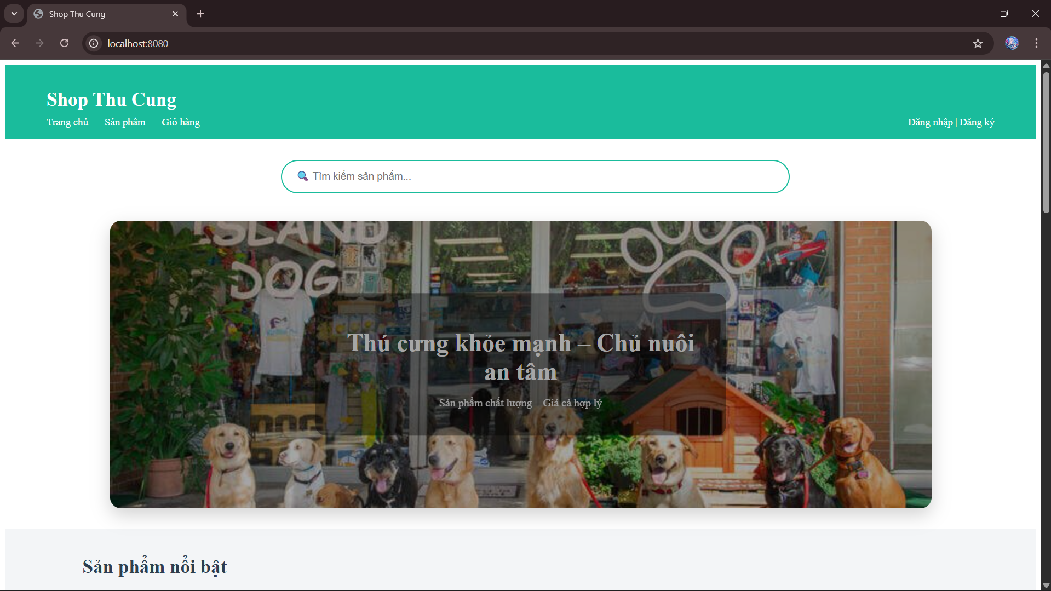

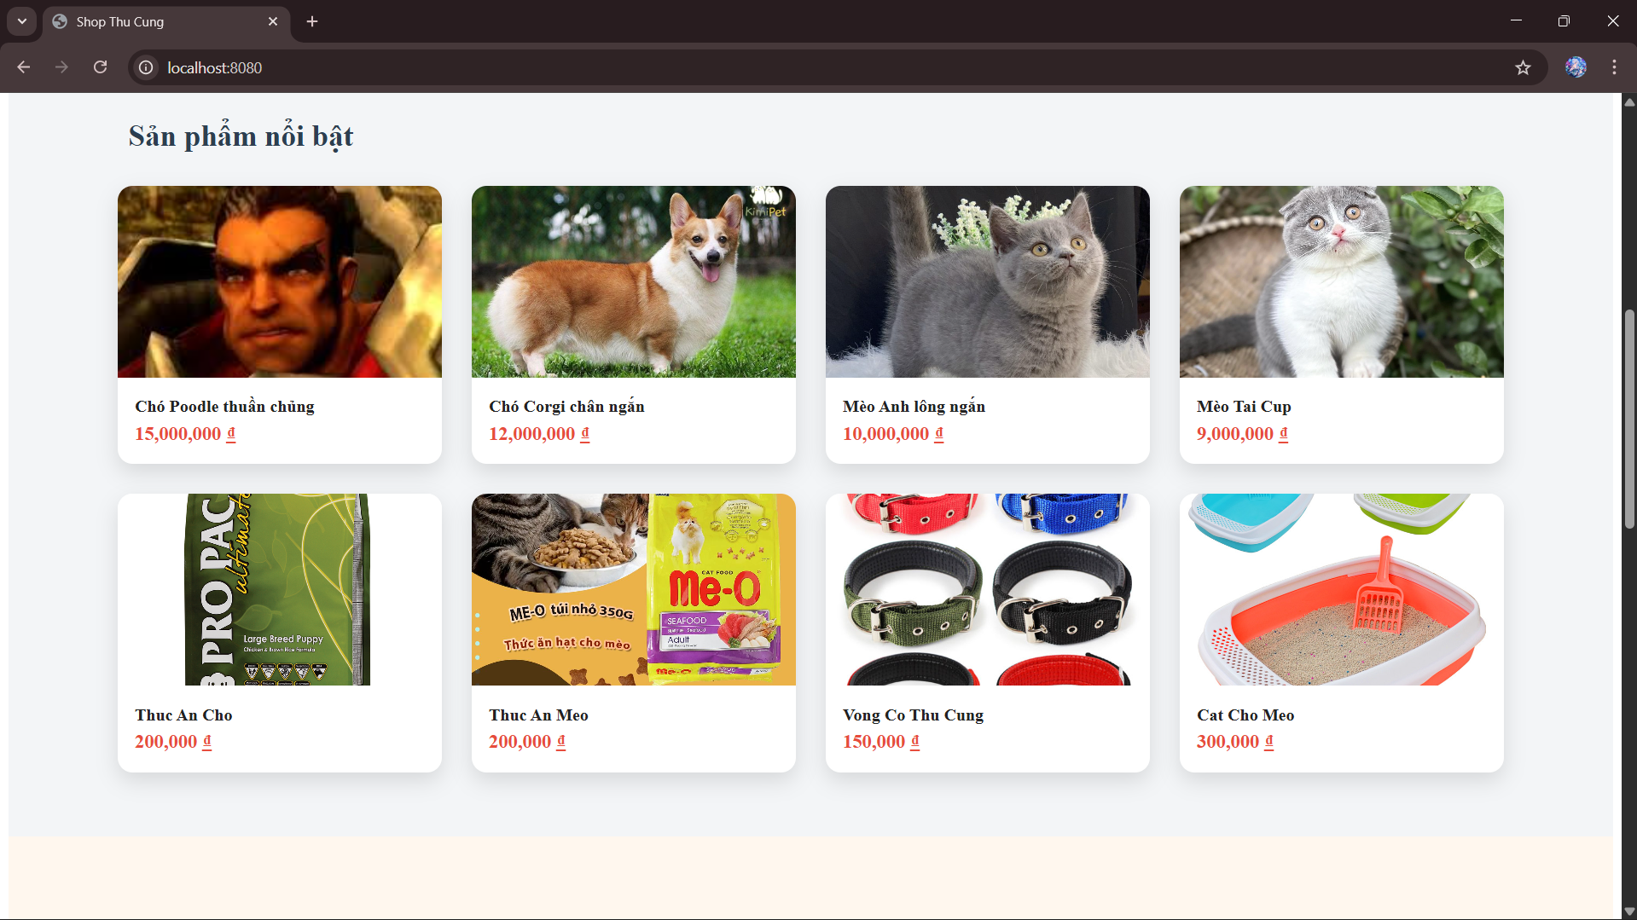

## Giao diện trang quản trị

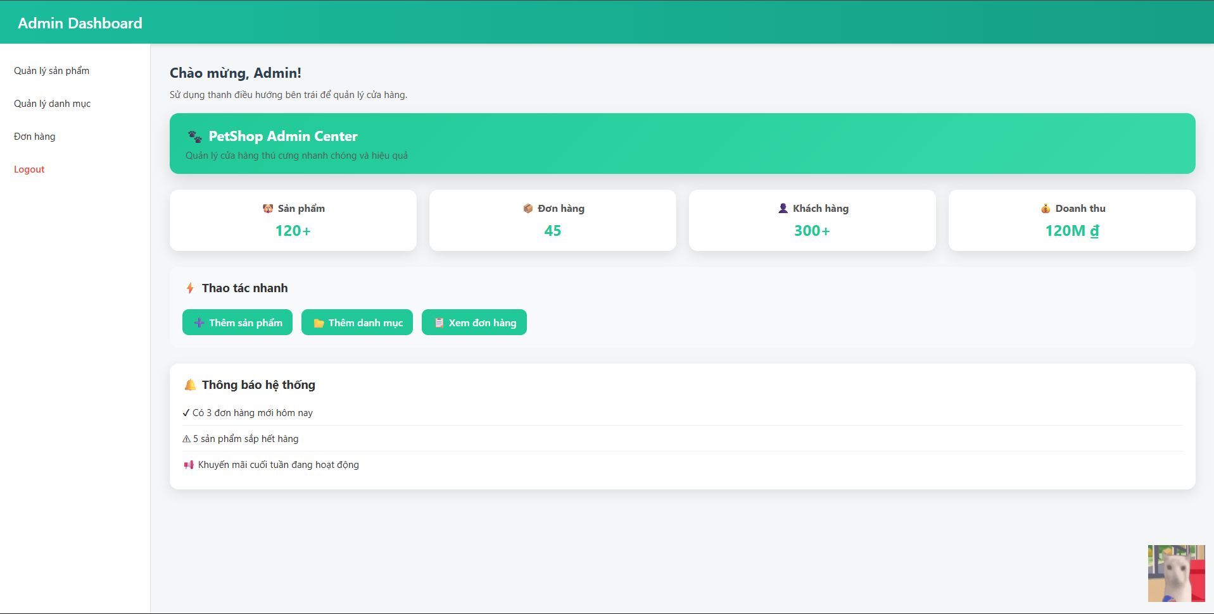

* + - 1. **Giao diện quản lý sản phẩm dành cho admin**

Giao diện quản lý sản phẩm của admin có thể thêm mới sản phẩm, sửa và xoá sản phẩm

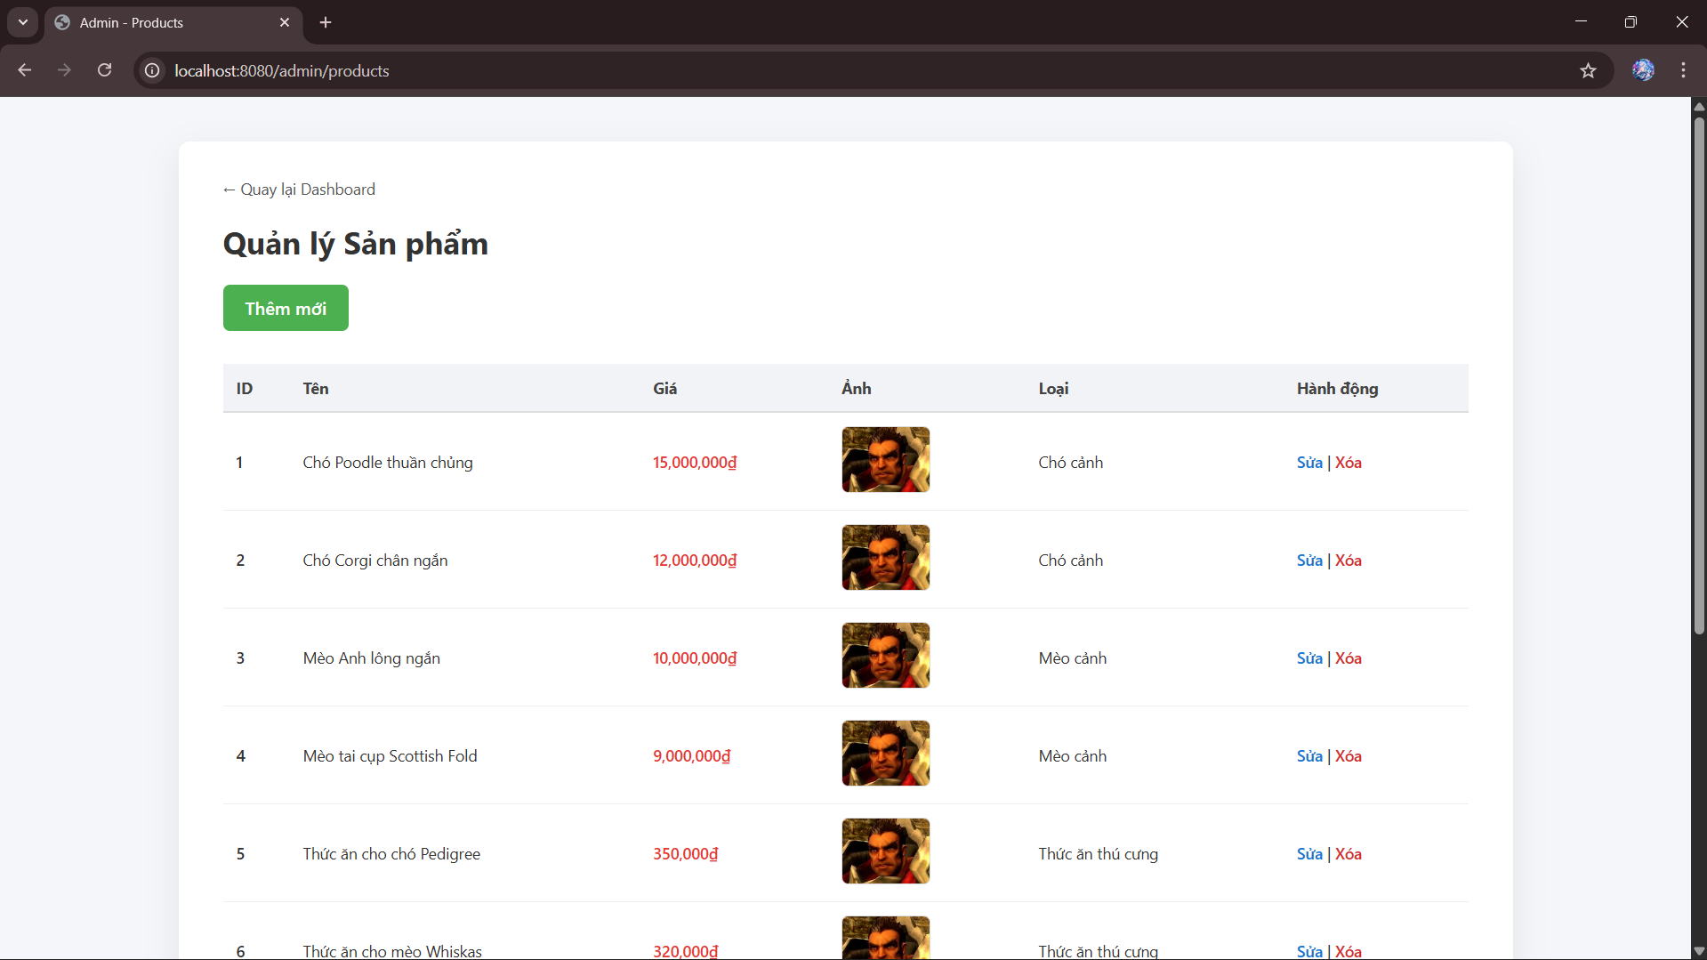

* + - 1. Giao diện đăng nhập và đăng ký của trang web  
         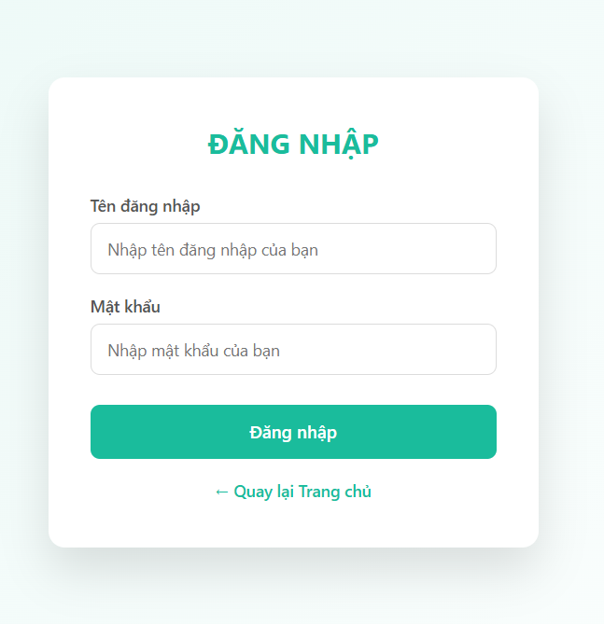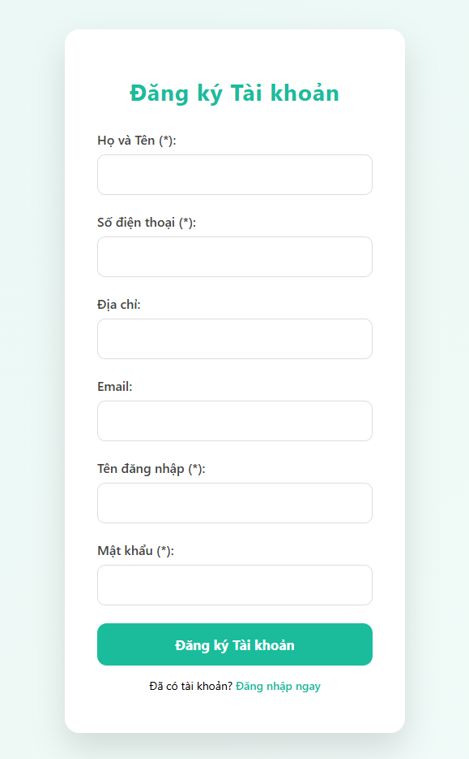

# **KẾT LUẬN VÀ HƯỚNG PHÁT TRIỂN**

## Kết luận

# **TÀI LIỆU THAM KHẢO**

#### **Tài liệu:**

#### **Website:**

* + - 1. <https://www.w3schools.com/html>
      2. https://getbootstrap.com/